 | 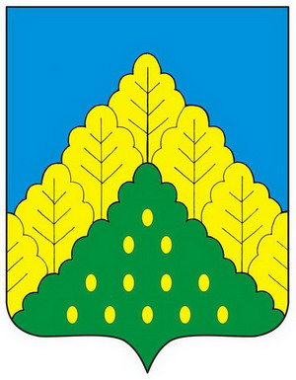
ЧĂВАШ РЕСПУБЛИКИН  КОМСОМОЛЬСКИ РАЙОНĔН  ДЕПУТАТСЕН ПУХĂВĔ  ЙЫШĂНУ |  | СОБРАНИЕ ДЕПУТАТОВ  КОМСОМОЛЬСКОГО РАЙОНА  ЧУВАШСКОЙ РЕСПУБЛИКИ  РЕШЕНИЕ

«20» декабря 2018 года № 2/210

О внесении изменений в решение Собрания депутатов Комсомольского района Чувашской Республики от 6 декабря 2016 года № 9/70 «О Совете по противодействию коррупции в Комсомольском районе Чувашской Республики»

Собрание депутатов Комсомольского района Чувашской Республики р е ш и л о:

1. Внести в состав Совета по противодействию коррупции в Комсомольском районе Чувашской Республики, утвержденный решением Собрания депутатов Комсомольского района Чувашской Республики от 6 декабря 2016 года № 9/70 «О Совете по противодействию коррупции в Комсомольском районе Чувашской Республики», следующие изменения:

а) должность Соколовой О.Р. изложить в следующей редакции:

«Заведующий сектором юридической службы отдела организационно-контрольной и кадровой работы администрации Комсомольского района, секретарь Совета»;

б) исключить Митюкова Ю.Н.;

в) должность Илларионовой М.А. изложить в следующей редакции:

«Глава Комсомольского сельского поселения (по согласованию), член Совета»;

г) позицию 19 считать позицией 8;

д) дополнить позицией 19 следующего содержания:
«19 | Николаев В.П. | Председатель Комсомольского районного отделения Союза ветеранов АПК Чувашской Республики (по согласованию), член Совета».
2. Настоящее решение вступает в силу после дня его официального опубликования.

Глава Комсомольского района -
Председатель Собрания депутатов
Комсомольского района Х.С.Идиатуллин

